Vandringsled förstörd vid avverkning: ”Tänker anmäla det”
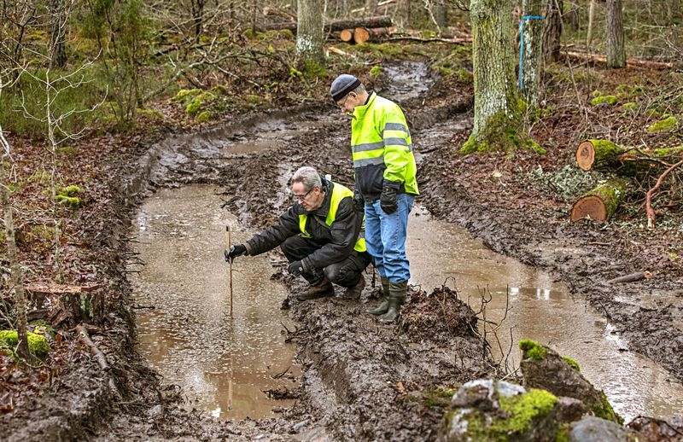
Jan Brenander och Vidar Aldorsson mäter upp ett vattendjup på 30 centimeter i spåren efter skogsmaskinerna på vandringsleden vid Gunnarsö.

Skogsgruppen inom Oskarshamnsbygdens fågelklubb rasar nu mot den avverkning som sker vid Gunnarsös vandringsleder.
– Jag anser att det är ett brott.
Oskarshamn
Det säger Jan Brenander inom Skogsgruppen.
– Därför tänker jag anmäla hur avverkningen sker både till skogsstyrelsen och länsstyrelsen, säger han.
– Jag anser det är ett brott mot skogsvårdslagens paragraf 30.
Den handlar om hänsyn till naturvården och kulturmiljövården.
Södra lovar återställa leden
– De måste också tänka på att detta är tätortsnära natur med ett naturligt rörligt friluftsliv.
– Det är Södra som har huvudansvaret och det är otroligt hur det här kan ske när de har en markskoningsgaranti, säger Jan Brenander och får medhåll av Vidar Aldorsson i Skogsgruppen.
Gunnarsöleden har också en Facebooksida där leden nu beskrivs som "ej gångbar". Men där påpekas också vikten av att området gallras för naturupplevelsen. Men sist det skedde röjde aldrig riset upp på stigarna. Det fick en privatperson göra.
De båda från Skogsgruppen visar Oskarshamns-Tidningen några av de värsta ställena. Där är det nu 30 centimeter djupt med vatten där vandringsleden normalt sett går.
– Det ökar risken för att tungmetaller som kvicksilvermetyl sprider sig till vattendrag. Det finns naturligt i marken och frigörs när man rör om i marken.
– Därför går det heller inte att återställa med grävmaskin. Då blir det bara värre, säger Jan Brenander och Vidar Aldorsson.
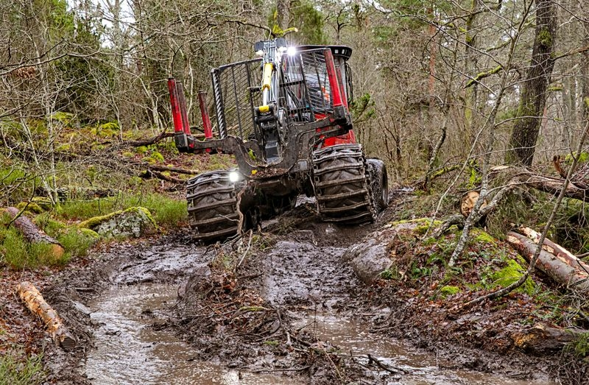
Gångleden vid Gunnarsö är sönderkörd efter skogsarbete.Jan Brenander från Skogsgruppen har anmält händelsen.

Många tror att det är kommunen som äger marken som nu gallras. Men det är en privat markägare som anlitat Södra för avverkningen och normalt sett borde det vara tjäle i marken nu.
– Men det är tvärtom nu med ovanligt mycket vatten i naturen. Och då passar det inte att köra ut med stora maskiner och köra sönder marken, säger Jan Brenander.
De vill att körningen med skotare nu stoppas. I nuläget transporteras det ut timmer och den massaved som tidigare har fällts.
Totalt sett handlar det om 1 300 kubikmeter skog som fällts och nu läggs upp på den grusplan som kommunen har anlagt vid Gunnarsöleden, som även är p-plats för badande sommartid.
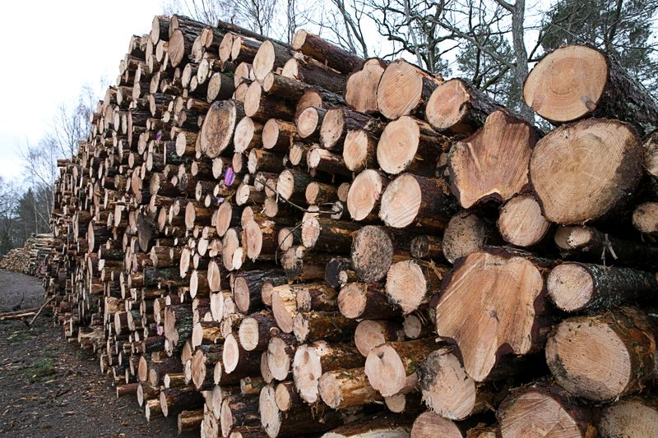
Bilder OT Roger Carlsson
Det är rätt stora mängder skog som tas bort och läggs upp på den nya grusplanen.

